Kontakt
Shari Lake
Director of Marketing
Coperion K-Tron Salina, Inc.
606 North Front Street
Salina, KS 67401 USA

Tel +1 (785) 825-3884
slake@coperionktron.com
www.coperionktron.com

Pressemitteilung

Neuartige elektronische Druckkompensation für hochgenaue Coperion K-Tron Differentialdosierer

Niederlenz, Schweiz (Februar 2016) - Coperion K-Tron führt eine neuartige elektronische Druckkompensation (Electronic Pressure Compensation, EPC) für seine hochgenauen Differentialdosierer ein. Verglichen mit herkömmlichen mechanischen Druckkompensationssystemen, führt das neue System zu höherer Genauigkeit und Zuverlässigkeit sowie geringeren Kosten bei zugleich einfacher Installation. Für bestehende Differentialdosierer sind Nachrüstoptionen erhältlich. EPC lässt sich auf den meisten gravimetrischen Differentialdosierern von Coperion K-Tron installieren, für nahezu jede Anwendung und in allen Industriezweigen.

In einem geschlossenen Dosiersystem können Druckschwankungen im Dosiertrichter die Wägegenauigkeit stark beeinträchtigen. Die zur Kompensation dieser Schwankungen üblicherweise eingesetzten, oft komplexen mechanischen Faltenbalg-Systeme können jedoch aufgrund von baulichen Toleranzen, Anordnung der Faltenbälge u.ä. fehleranfällig oder gar unwirksam sein. Coperion K-Tron hat nun mit EPC eine effiziente und dennoch einfache elektronische Lösung für die zuverlässige und kontinuierliche Druckkompensation im Dosiertrichter entwickelt. Das modulare System basiert auf hochpräzisen Drucksensoren und Elektronikkomponenten, die sich problemlos in die KCM Dosierersteuerung von Coperion K-Tron einfügen.

Je nach Situation und Anforderung kann ein Sensor auf dem Dosiertrichter installiert werden, bei Bedarf ein weiterer am Auslaufrohr. Für eine größtmögliche Effizienz arbeitet die Software mit einem selbstoptimierenden Kompensations-Algorithmus. Mit der gleichen Dynamik wie bei SFT-Lastzellen von Coperion K-Tron werden hochgenaue Dosierresultate erzielt, selbst in Systemen mit ausgeprägten Druckschwankungen. Für die Beurteilung von potentiellen Problemen aufgrund von Druckschwankungen in bestehenden Installationen ist ein separates Feldtestpaket erhältlich.

Coperion K-Tron (www.coperionktron.com) ist eine Business Unit von Coperion (www.coperion.com) und Markt- und Technologieführer und Komplettanbieter von Schüttguthandhabungs- und Dosierlösungen. Coperion K-Tron definiert den neuesten Stand dieser Technologien in der Prozessindustrie.

Coperion (www.coperion.com) ist der weltweite Markt- und Technologieführer bei Compoundiersystemen, Dosiersystemen, Schüttgutanlagen und Services. Coperion entwickelt, realisiert und betreut Anlagen sowie Maschinen und Komponenten für die Kunststoff-, Chemie-, Pharma-, Nahrungsmittel- und Mineralstoffindustrie. Coperion beschäftigt weltweit 2.500 Mitarbeitern in seinen vier Divisionen Compounding & Extrusion, Equipment & Systems, Materials Handling und Service sowie seinen fast 40 Vertriebs- und Servicegesellschaften.



Liebe Kolleginnen und Kollegen,
Sie finden diese Pressemitteilung in deutscher und englischer Sprache und
die Farbbilder in druckfähiger Qualität zum Herunterladen im Internet unter
http://www.coperion.com/news/pressemitteilungen
.
Redaktioneller Kontakt und Belegexemplare:
Dr. Georg Krassowski, KONSENS Public Relations GmbH & Co. KG,
Hans-Kudlich-Straße 25, D-64823 Groß-Umstadt
Tel.:+49 (0)60 78/93 63-0, Fax: +49 (0)60 78/93 63-20
E-Mail: mail@konsens.de, Internet: www.konsens.de

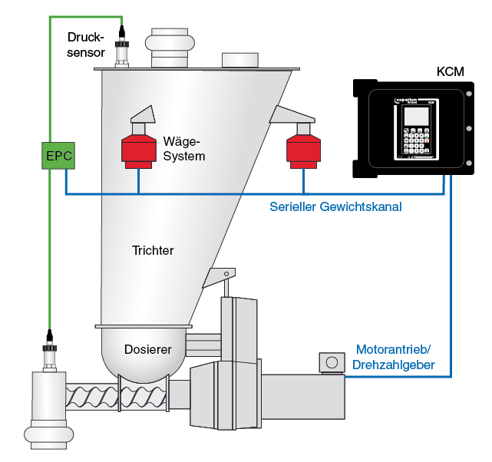

Bild: Prinzip der elektronischen Druckkompensation EPC für ein gravimetrisches Dosiersystem, schematisch; KCM: Dosiersteuerung

Bild: Coperion K-Tron (Schweiz) GmbH, Niederlenz, Schweiz

